นิววิวทัวร์ ใบอนุญาต 51/00474
2/2 อาคารสุนทร ถนนแฮปปี้แลนด์ แขวงคลองจั่น เขตบางกะปิ กรุงเทพฯ 10240
โทร. 02-7333996, 02-7330683, 085-5154949 โทรสาร. 02-7333099
E-mail: info@newviewtour.com Website: www.NewViewTour.com
ฮ่องกง มาเก๊า เวเนเชี่ยน บินเอมิเรตส์
วัดแชกงมิว เจ้าแม่กวนอิม ช้อปปิ้งนาธาน
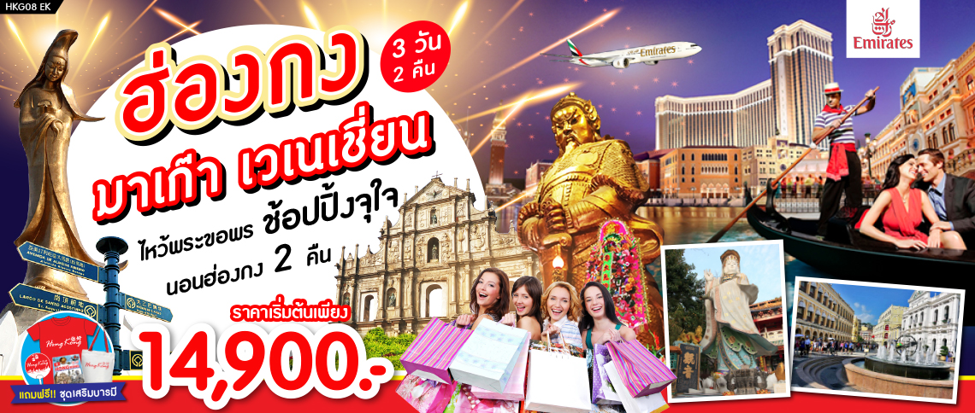
เวเนเชี่ยน โบสถ์เซ็นต์ปอล 3 วัน 2 คืน
พิเศษ แถมฟรี ชุดเสริมบารมี บินเอมิเรตส์
จุดเด่นของโปรแกรม
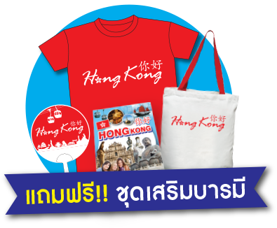
★ อลังการ โรงแรมระดับ 6 ดาว เดอะเวเนเชียน
★ ชมมรดกโลก โบสถ์เซ็นต์ปอล
★ ขอพร เจ้าพ่อแชกงมิว ณ วัดแชกงมิว
★ ขอพรเจ้าแม่กวนอิม ณ อ่าวรีพลัสเบย์
★ ช้อปปิ้งจุใจกับสินค้าแบรนด์เนมมากมาย ณ นาธาน จิมซาจุ่ย
★ แถมฟรี!!ชุดเสริมบารมี (เสื้อยืด+ถุงผ้า+พัด+น้ำดื่ม+คู่มือเที่ยวฮ่องกง)
★ นอนฮ่องกง 2 คืน


ปรแกรม 3 วัน 2 คืน : เดินทางโดยสายการบินเอมิเรตส์แอร์ไลน์ EK

วันแรก กรุงเทพฯ –ฮ่องกง – Mongkok Ladies Market  (- /-/-)
11.00 น. พร้อมกันที่ ท่าอากาศยานสุวรรณภูมิ ชั้น 4 ประตู 8 Row T เคาท์เตอร์สายการบินเอมิเรตส์ Emirate Airline (EK) โดยมีเจ้าหน้าที่อำนวยความสะดวกแก่ทุกท่าน
14.05 น. ออกเดินทางสู่ฮ่องกง โดยเที่ยวบิน EK384 **บริการอาหารและเครื่องดื่มบนเครื่อง**
18.05 น. ถึงสนามบิน Cheak Lap Kok ผ่านพิธีการตรวจคนเข้าเมืองให้ท่านออก “ Exit B”
จากนั้น เดินทางสู่แหล่งช้อปปิ้งที่ขึ้นชื่ออีกหนึ่งแห่ง Mongkok Ladies Market (อิสระอาหารเย็น)
จากนั้น นำท่านเข้าสู่ที่พัก Newton Place Hotel or Silka Seaview Hotel หรือเทียบเท่า

วันที่สอง มาเก๊า-วัดเจ้าแม่กวนอิม-โบสถ์เซนต์ปอล-เซนาโด้แสควร์-โอท็อป-เวเนเชี่ยน-ฮ่องกง (เช้า/กลางวัน/-)
เช้า บริการอาหารเช้าแบบติ่มซำ ณ ภัตตาคาร
จากนั้น นำทุกท่านเดินทางสู่มาเก๊าโดยเรือเฟอร์รี่ (ใช้เวลาเดินทางประมาณ 1.30 ชม.)
เที่ยง บริการอาหารกลางวัน ณ ภัตตาคาร
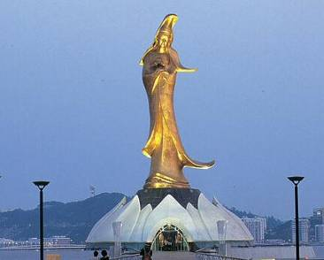
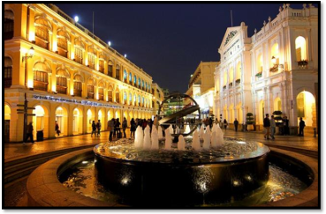
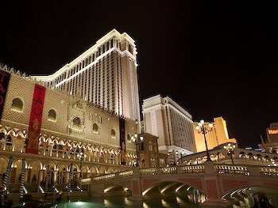
จากนั้น นำทุกท่านเดินทางสู่มาเก๊า นำท่านเดินทางสู่วัดเจ้าแม่กวนอิมซึ่งเป็นวัดที่มีขนาดใหญ่และเก่าแก่ที่สุดในเกาะมาเก๊า"สักการะเจ้าแม่กวนอิม องค์เจ้าพ่อกวนอู เจ้าแม่ทับทิม หรือ อาม่า เพื่อความเป็นศิริมงคลผ่านชมองค์ รูปปั้นเจ้าแม่กวนอิม ปรางค์ทอง (Kun Iam Statue)ที่ตั้งอยู่ริมทะเลเจ้าแม่กวนอิมองค์ทองสร้างด้วยทองสัมฤทธิ์ทั้งองค์มีความสูง 18เมตร หนักกว่า 18ตัน ประดิษฐานอยู่บนฐานดอกบัวดูงดงามอ่อนช้อยสะท้อนกับแดดยามเย็นเป็นประกายเรืองรอง เหลืองอร่ามงดงามจับตาแต่หากเพ่งมองดูดีๆจะเห็นว่าเจ้าแม่กวนอิมองค์นี้เป็นเจ้าแม่กวนอิมลูกครึ่งคือปั้นเป็นองค์เจ้าแม่กวนอิม แต่ว่ากลับมีพระพักตร์เป็น หน้าพระแม่มารีที่เป็นเช่นนี้ก็ เพราะว่าเป็นเจ้าแม่กวนอิมที่โปรตุเกส ตั้งใจสร้าง ขึ้นเพื่อเป็นอนุสรณ์ให้กับมาเก๊าในโอกาสที่ส่งมอบมาเก๊าคืนให้กับจีน....นำท่านแวะ ชม ชิม ร้านโอท้อปมาเก๊าจากนั้นนำท่านชมโบสถ์เซนต์ปอลทางประวัติศาสตร์ และเป็นสัญลักษณ์ประจำเมืองมาเก๊าโบสถ์แห่งนี้เคยเป็นโรงเรียนสอนศาสนาแห่งแรกของชาวตะวันตกใน ดินแดนตะวักออกไกล ต่อมาในปีค.ศ.1835 ได้เกิดเพลิงไหม้อย่างรุนแรง ทำให้โบสถ์เซนต์ปอลคงเหลือแค่เพียงบานประตูและบันไดทางเข้าด้านหน้าที่สง่า งาม หลังจากมีการบูรณะขึ้นใหม่ในปีค.ศ.1991 ด้านหลังของซากโบสถ์แห่งนี้มีการจัดสร้าง พิพิธภัณฑ์ทางศาสนาขึ้นและยังมีหลุมฝังศพของบาทหลวงวาลิค นาโน ผู้ก่อตั้งโบสถ์ตลอดจนโครงกระดูกของชาวคริสต์ญี่ปุ่นและเวียดนามที่เสียชีวิตเมื่อคราวที่เกิดเพลิงไหม้ครั้งใหญ่ ...เดินทางสู่...เซนาโด้สแควร์...สถานที่ช้อปปิ้งใหญ่ใจกลางเมืองมาเก๊าภายในบริเวณตกแต่งด้วยตึกอาคารอายุกว่า 400 ปี สร้างโดยชาวโปรตุเกสที่อพยพมาตั้งหลักแหล่งอยู่ในมาเก๊าเมื่อครั้งอดีตงดงามตาด้วยพื้นกระเบื้องซึ่งนำมาจากยุโรปตกแต่งเป็นรูปเกลียวคลื่นอันงดงามนำท่านเดินทางสู่ โรงแรมหรูหรา 5 ดาวเดอะเวเนเชียน..ชมบรรยากาศภายในบริเวณของVENETIAN RESORTที่ตกแต่งด้วยสถาปัตยกรรมแบบบารอคธีมของโรงแรมเป็นแบบสถาปัตยกรรมประวัติศาสตร์ของชาวเวนิสท่านจะได้พบกับร้านค้าช้อปปิ้งกว่า 350 ร้าน มีทั้งสินค้าแบรนด์เนมมากมายให้ท่านเลือกและยังมีสปาสุดหรูหราให้ท่านเลือกใช้บริการ มีร้านอาหารกว่า 20 ร้านและที่นั่งรองรับกว่า 1,000 ที่นั่งภายในมีเนื้อที่กว้างขวางที่สามารถใช้ในการจัดนิทรรศการหรือสัมมนาและท่านยังสามารถล่องเรือกอนโดล่าซึ่งมีฝืพายที่สามารถขับร้องเพลงได้อย่างไพเราะภายในยังบรรจุด้วยร้านค้ามากมายคล้ายกับยกห้างดังๆมาไว้ที่นี่อาทิเช่น coach เป็นต้นและภายในบริเวณของโรงแรมและยังมีขบวนพาเหรดให้ท่านได้ชื่นชมอันตระการตาให้ท่านได้สัมผัสเมืองเวนิสที่ยกมาตั้งใจกลางโรงแรมให้ท่านเพลิดเพลินกับการเสี่ยงโชคเรามีคาสิโนขนาดมหึมาให้ท่านได้ลองเสี่ยงโชคเล่นๆเพื่อความสนุกสนาน จากนั้นนำทุกท่านเดินทางกลับสู่ฮ่องกง โดยเรือเฟอร์รี่ (อิสระอาหารเย็น)
จากนั้น นำท่านเข้าสู่ที่พัก Newton Place Hotel or Silka Seaview Hotel หรือเทียบเท่า

วันที่สาม รีพลัสเบย์-วัดแชกงหมิว-โรงงานจิวเวอร์รี่-ช้อปปิ้งนาธาน จิมซาจุ่ย - กรุงเทพฯ  (เช้า /กลางวัน/-)
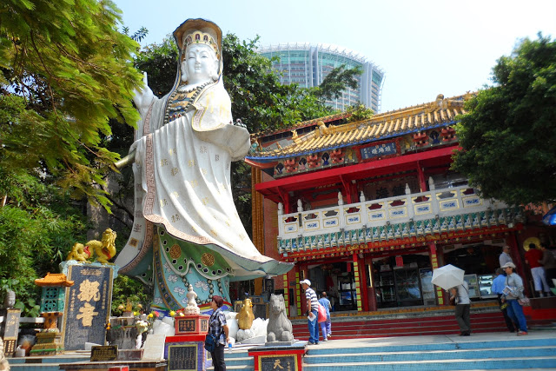
เช้า บริการอาหารเช้าแบบติ่มซำ ณ ภัตตาคาร นำท่านสู่หาด ทราย REPULSE BAY หาดทรายรูปจันทน์เสี้ยวแห่งนี้สวยที่สุดแห่งหนึ่ง และยังใช้เป็นฉากในการถ่ายทำภาพยนตร์ไปหลายเรื่องมีรูปปั้นของเจ้าแม่กวนอิมและเจ้าแม่ทินโห่วซึ่งทำหน้าที่ปกป้องคุ้มครองชาวประมง โดดเด่นอยู่ท่ามกลางสวนสวยที่ทอดยาวลงสู่ชายหาด ให้ท่านนมัสการขอพรจากเจ้าแม่กวนอิมและเทพเจ้าแห่งโชคลาภเพื่อเป็นสิริมงคล ข้ามสะพานต่ออายุซึ่งเชื่อกันว่าข้ามหนึ่งครั้งจะมีอายุเพิ่มขึ้น 3 ปี นำท่านเดินทางสู่ วัดแชกง หรือที่รู้จักกันดีในนาม “วัดแชกงหมิว”หรือวัดกังหันนั่นเอง นำท่านเยี่ยมชมโรงงาน“จิวเวอร์รี่”ที่ขึ้นชื่อของฮ่องกงพบกับงานดีไชน์ที่ได้รับรางวัลอันดับเยี่ยมยอด
เที่ยง บริการอาหารกลางวัน ณ ภัตตาคาร
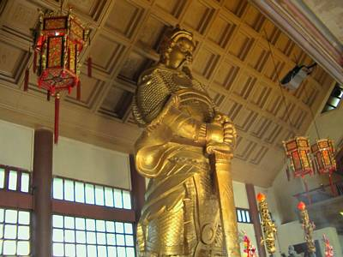
บ่าย ให้ท่านเต็มอิ่มกับการช้อปปิ้งย่านจิมซาจุ่ย มักจะตั้งต้นกันที่สถานีจิมซาจุ่ยมีร้านขายของทั้งเครื่องหนัง,เครื่องกีฬา, เครื่องใช้ไฟฟ้า,กล้องถ่ายรูปฯลฯและสินค้าแบบที่เป็นของพื้นเมืองฮ่องกงอยู่ด้วยและตามซอกตึกอันซับซ้อนมากมายมีSHOPPING COMPLEX ขนาดใหญ่ชื่อOCEAN TERMINALซึ่งประกอบไปด้วยห้างสรรพสินค้าเรียงรายกันและมีทางเชื่อมติดต่อสามารถเดินทะลุถึงกันได้
ได้เวลาสมควร นำท่านเดินทางสู่สนามบิน Cheak Lap Kok
21.15 น. เหิรฟ้ากลับท่าอากาศยานสุวรรณภูมิ โดยสายการบิน EMIRATES AIRLINES เที่ยวบินที่ EK385
23.15 น. ถึงสนามบินสุวรรณภูมิ โดยสวัสดิภาพ
........................................................................................

อัตราค่าบริการและเงื่อนไขรายการท่องเที่ยว
ราคา ทัวร์ฮ่องกง มาเก๊า เวเนเชี่ยน 3 วัน 2 คืน บินเอมิเรตส์แอร์ไลน์
เริ่มเดินทาง | กลับจากเดินทาง | จำนวน | ผู้ใหญ่ | เด็กมีเตียง | เด็กไม่มีเตียง | พักเดี่ยว
02 ก.ย. 60 | 04 ก.ย. 60 | 20 | 14,900 | 14,900 | 13,900 | 5,500
08 ก.ย. 60 | 10 ก.ย. 60 | 20 | 15,900 | 15,900 | 14,900 | 5,500
09 ก.ย. 60 | 11 ก.ย. 60 | 20 | 14,900 | 14,900 | 13,900 | 5,500
15 ก.ย. 60 | 17 ก.ย. 60 | 20 | 14,900 | 14,900 | 13,900 | 5,500
16 ก.ย. 60 | 18 ก.ย. 60 | 20 | 14,900 | 14,900 | 13,900 | 5,500
05 ต.ค. 60 | 07 ต.ค. 60 | 30 | 15,900 | 15,900 | 14,900 | 5,500
14 ต.ค. 60 | 16 ต.ค. 60 | 20 | 15,900 | 15,900 | 14,900 | 5,500
19 ต.ค. 60 | 21 ต.ค. 60 | 20 | 15,900 | 15,900 | 14,900 | 5,500
28 ต.ค. 60 | 30 ต.ค. 60 | 20 | 15,900 | 15,900 | 14,900 | 5,500

อัตราค่าบริการรวม
- ตั๋วเครื่องบินชั้นทัศนาจรไป -กลับพร้อมกรุ๊ป อยู่ต่อต้องเสียค่าเปลี่ยนแปลงตั๋ว
- ที่พักโรงแรมตามรายการ2 คืน (กรณีมาไม่ครบคู่และไม่ต้องการเพิ่มเงินพักห้องเดี่ยว)
- อาหารตามรายการระบุ(สงวนสิทธิในการสลับมื้อหรือเปลี่ยนแปลงเมนูอาหารตามสถานการณ์)
- ค่าเข้าชมสถานที่ตามรายการระบุ
- ค่ารถโค้ชรับ-ส่งสถานที่ท่องเที่ยวตามรายการระบุ
- ค่าไกด์ท้องถิ่นและหัวหน้าทัวร์นำเที่ยวตามรายการ
- ประกันอุบัติเหตุวงเงิน1,000,000 บาท (เป็นไปเงื่อนไขตามกรมธรรม์)
- ภาษีน้ำมันและภาษีตั๋วทุกชนิด(สงวนสิทธิเก็บเพิ่มหากสายการบินปรับขึ้นก่อนวันเดินทาง)
- ค่าระวางน้ำหนักกระเป๋าไม่เกิน 20 กก.ต่อ 1 ใบ

อัตราค่าบริการไม่รวม
- ภาษีหัก ณ ที่จ่าย 3%และภาษีมูลค่าเพิ่ม 7%
- ค่าทำหนังสือเดินทางไทย และค่าธรรมเนียมสำหรับผู้ถือพาสปอร์ตต่างชาติ
- ค่าใช้จ่ายส่วนตัว อาทิ อาหารและเครื่องดื่มที่สั่งเพิ่มพิเศษ,โทรศัพท์-โทรสาร,อินเตอร์เน็ต,มินิบาร์,ซักรีดที่ไม่ได้ระบุไว้ในรายการ
- ค่าใช้จ่ายอันเกิดจากความล่าช้าของสายการบิน,อุบัติภัยทางธรรมชาติ,การประท้วง,การจลาจล,การนัดหยุดงาน,การถูกปฏิเสธไม่ให้ออกและเข้าเมืองจากเจ้าหน้าที่ตรวจคนเข้าเมืองและเจ้าหน้าที่กรมแรงงานทั้งที่เมืองไทยและต่างประเทศซึ่งอยู่นอกเหนือความควบคุมของบริษัทฯ
- ค่าทิปไกด์ท้องถิ่น,คนขับรถผู้ช่วยคนขับรถ ในอัตราวันละ 40 หยวน วัน/ลูกทัวร์1ท่าน(บังคับตามระเบียบธรรมเนียมของประเทศค่ะ)
- ค่าทิปหัวหน้าทัวร์ตามสินน้ำใจของทุกท่านค่ะ(ไม่รวมในทิปไกด์ท้องถิ่นและคนขับรถนะคะแต่ไม่บังคับทิปค่ะ)

หมายเหตุ(กรุณาอ่านรายละเอียดด้วยค่ะ)
การท่องเที่ยวประเทศจีนนั้นจะต้องมีการเข้าชมสินค้าของทางรัฐบาลเพื่อเป็นการส่งเสริมการท่องเที่ยวดังกล่าวคือร้านชาร้านหยกร้านบัวหิมะร้านผ้าไหมร้านขนมร้านจิวเวอร์รี ***ซึ่งจะใช้เวลาประมาณ 60 นาที - 90 นาทีซึ่งไม่มีการบังคับให้ท่านซื้อซื้อหรือไม่ขึ้นอยู่กับความพอใจของลูกค้าเป็นหลักไม่มีการบังคับใดใดทั้งสิ้นหากท่านใดไม่เข้าร้านดังกล่าวจะต้องจ่ายค่าทัวร์เพิ่มทางบริษัทฯจะขอถือว่าท่านรับทราบและยอมรับเงื่อนไขดังกล่าวแล้ว***รายการทัวร์โรงแรมและตารางการบินดังกล่าวข้างต้นอาจมีการเปลี่ยนแปลงหรือสลับสับเปลี่ยนได้ตามความเหมาะสม

เงื่อนไขการสำรองที่นั่ง
1.กรุณาจองทัวร์ล่วงหน้าก่อนการเดินทาง พร้อมชำระมัดจำ 5,000 บาท ส่วนที่เหลือชำระทันทีก่อนการเดินทางไม่น้อยกว่า15 วัน มิฉะนั้นถือว่าท่านยกเลิกการเดินทางโดยอัตโนมัติ(ช่วงเทศกาลกรุณาชำระก่อนเดินทาง 21 วัน)
2.กรณียกเลิก 2.1 ยกเลิกการเดินทางก่อนการเดินทาง 30 วัน บริษัทฯจะคืนเงินค่ามัดจำให้ทั้งหมด ยกเว้นในกรณีวันหยุดเทศกาล,
วันหยุดนักขัตฤกษ์ ทางบริษัทฯขอสงวนสิทธิ์การคืนเงินมัดจำโดยไม่มีเงื่อนไขใดๆทั้งสิ้น
2.2 ยกเลิกการเดินทาง 15-30 วัน ก่อนการเดินทาง หักค่าทัวร์ 50%และริบเงินมัดจำทั้งหมด
2.3 ยกเลิกภายใน 14 วัน ก่อนการเดินทาง บริษัทฯขอสงวนสิทธิ์การคืนเงินค่าทัวร์ทั้งหมดไม่ว่ากรณีใดๆทั้งสิ้น
3. กรณีเจ็บป่วย จนไม่สามารถเดินทางได้ ซึ่งจะต้องมีใบรับรองแพทย์จากโรงพยาบาลรับรอง บริษัทฯจะทำการเลื่อนการ
เดินทางของท่านไปยังคณะต่อไปแต่ทั้งนี้ท่านจะต้องเสียค่าใช้จ่ายที่ไม่สามารถยกเลิกหรือเลื่อนการเดินทางได้ตามความเป็นจริง ในกรณี
เจ็บป่วยกะทันหันก่อนล่วงหน้าเพียง 7 วันทำการ ทางบริษัทฯขอสงวนสิทธิ์ในการคืนเงินทุกกรณี
4. บริษัทฯขอสงวนสิทธิ์ในการเก็บค่าใช้จ่ายทั้งหมดกรณีท่านยกเลิกการเดินทางและมีผลทำให้คณะเดินทางไม่ครบตามจำนวนที่บริษัทฯ
กำหนดไว้(15 ท่านขึ้นไป)เนื่องจากเกิดความเสียหายต่อทางบริษัทฯและผู้เดินทางอื่นที่เดินทางในคณะเดียวกัน บริษัทต้องนำไปชำระ
ค่าเสียหายต่างๆที่เกิดจากการยกเลิกของท่าน
5. คณะผู้เดินทางจำนวน 10 ท่านขึ้นไปจึงออกเดินทางมีหัวหน้าทัวร์ไทยร่วมเดินทางไปด้วย

รายละเอียดเพิ่มเติม
- บริษัทฯมีสิทธิ์ในการเปลี่ยนแปลงโปรแกรมทัวร์ในกรณีที่เกิดเหตุสุดวิสัยจนไม่อาจแก้ไขได้
- เที่ยวบิน , ราคาและรายการท่องเที่ยว สามารถเปลี่ยนแปลงได้ตามความเหมาะสมโดยคำนึงถึงผลประโยชน์ของผู้เดินทางเป็นสำคัญ
- หนังสือเดินทางต้องมีอายุการใช้งานเหลือไม่น้อยกว่า 6 เดือนและเหลือหน้ากระดาษอย่างต่ำ 2 หน้าและบริษัทฯรับเฉพาะผู้มีจุดประสงค์เดินทางเพื่อท่องเที่ยวเท่านั้น (หนังสือเดินทางต้องมีอายุเหลือใช้งานไม่น้อยกว่า 6 เดือนบริษัทฯไม่รับผิดชอบหากอายุเหลือไม่ถึงและไม่สามารถเดินทางได้หากไม่มั่นใจกรุณาสอบถามกับเจ้าหน้าที่)
- ทางบริษัทฯจะไม่รับผิดชอบใดๆทั้งสิ้น หากเกิดความล่าช้าของสายการบิน,การประท้วง,การนัดหยุดงาน,การก่อจลาจล หรือกรณีท่านถูกปฎิเสธการเข้าหรือออกเมืองจากเจ้าหน้าที่ตรวจคนเข้าเมือง หรือ เจ้าหน้าที่กรมแรงงานทั้งจากไทยและต่างประเทศซึ่งอยู่นอกเหนือความรับผิดชอบของบริษัทฯหรือเหตุภัยพิบัติทางธรรมชาติ(ซึ่งลูกค้าจะต้องยอมรับในเงื่อนไขนี้ในกรณีที่เกิดเหตุสุดวิสัย ซึ่งอาจจะปรับเปลี่ยนโปรแกรมตามความเหมาะสม)
- ทางบริษัทฯจะไม่รับผิดชอบใดๆทั้งสิ้น หากท่านใช้บริการของทางบริษัทฯไม่ครบ อาทิ ไม่เที่ยวบางรายการ,ไม่ทานอาหารบางมื้อ,เพราะค่าใช้จ่ายทุกอย่างทางบริษัทฯได้ชำระค่าใช้จ่ายให้ตัวแทนต่างประเทศแบบเหมาจ่ายขาด ก่อนเดินทางเรียบร้อยแล้วเป็นการชำระเหมาขาด
- ทางบริษัทฯจะไม่รับผิดชอบใดๆทั้งสิ้น หากเกิดสิ่งของสูญหายจากการโจรกรรมและหรือเกิดอุบัติเหตุที่เกิดจากความประมาทของนักท่องเที่ยวเองหรือในกรณีที่กระเป๋าเกิดสูญหายหรือชำรุดจากสายการบิน
- กรณีที่การตรวจคนเข้าเมืองทั้งที่กรุงเทพฯและในต่างประเทศปฎิเสธมิให้เดินทางออกหรือเข้าประเทศที่ระบุไว้ในรายการเดินทาง บริษัทฯขอสงวนสิทธิ์ที่จะไม่คืนค่าบริการไม่ว่ากรณีใดๆทั้งสิ้น
- ตั๋วเครื่องบินเป็นตั๋วราคาพิเศษ กรณีที่ท่านไม่เดินทางพร้อมคณะไม่สามารถนำมาเลื่อนวันหรือคืนเงินและไม่สามารถเปลี่ยนชื่อได้
- เมื่อท่านตกลงชำระเงินไม่ว่าทั้งหมดหรือบางส่วนผ่านตัวแทนของบริษัทฯหรือชำระโดยตรงกับทางบริษัทฯ ทางบริษัทฯจะถือว่าท่านได้ยอมรับในเงื่อนไขข้อตกลงต่างๆที่ได้ระบุไว้ข้างต้นนี้แล้วทั้งหมด
- กรุ๊ปที่เดินทางช่วงวันหยุดหรือเทศกาลที่ต้องการันตีมัดจำกับสายการบินหรือผ่านตัวแทนในประเทศหรือต่างประเทศ รวมถึงเที่ยวบินพิเศษ เช่น Charter Flight , Extra Flightจะไม่มีการคืนเงินมัดจำหรือค่าทัวร์ทั้งหมด
- กรณีที่ท่านมีการบินต่อไฟล์ภายในประเทศ กรุณาติดต่อสอบถามกับทางทัวร์ก่อนการออกตั๋วทุกครั้ง หากมีการเปลี่ยนแปลงใดๆ หรือมีค่าใช้จ่ายใดๆเกิดขึ้นทางบริษัทจะไม่รับผิดชอบค่าใช้จ่ายใดๆที่เกิดขึ้น

ข้อมูลเพิ่มเติมเรื่องโรงแรมที่พัก
  - เนื่องจากการวางแปลนห้องพักของแต่ละโรงแรมแตกต่างกัน จึงอาจทำให้ห้องพักแบบห้องเดี่ยว(Single)และห้องคู่(Twin/Double)และห้องพักแบบ 3 ท่าน(Triple Room)ห้องพักอาจจะไม่ติดกัน
  - กรณีที่มีการจัดประชุมนานาชาติ(Trade Fair)เป็นผลให้ค่าโรงแรมสูงขึ้นมากและห้องพักในเมืองเต็ม บริษัทฯขอสงวนสิทธิ์ในการปรับเปลี่ยนหรือย้ายเมืองเพื่อให้เกิดความเหมาะสม
  - โรงแรมฮ่องกงมีลักษณะเป็น TraditionalBuildingห้องที่เป็นห้องมีขนาดกระทัดรัต ซึ่งขึ้นอยู่กับการออกแบบของแต่ละโรงแรมนั้นๆและห้องแต่ละห้องอาจมีลักษณะแตกต่างกันด้วย

ข้อมูลเพิ่มเติมเรื่องตั๋วเครื่องบิน
ในการเดินทางเป็นหมู่คณะผู้โดยสารจะต้องเดินทางไป-กลับพร้อมกัน หากต้องการเลื่อนวันเดินทางกลับ ท่านจะต้องชำระค่าใช้จ่ายส่วนต่างที่สายการบินและบริษัททัวร์เรียกเก็บและการจัดที่นั่งของกรุ๊ปเป็นไปโดยสายการบินเป็นผู้กำหนดซึ่งทางบริษัทฯไม่สามารถเข้าไปแทรกแซงได้และในกรณียกเลิกการเดินทางและได้ดำเนินการออกตั๋วเครื่องบินไปแล้ว(กรณีตั๋ว REFUNDได้)ผู้เดินทางจะต้องรอ REFUND ตามระบบของสายการบินเท่านั้น

** ก่อนตัดสินใจจองทัวร์ควรอ่านเงื่อนไขการเดินทางอย่างถ่องแท้แล้วจึงมัดจำเพื่อประโยชน์ของท่านเอง**

